Sistemas Informáticos
Unidad 01. Actividades no evaluables 02 - Solución



Autores: Sergi García, Alfredo Oltra
Actualizado Septiembre 2025

Unidad 01. Actividades no evaluables 02 - Solución

Ejercicio 01 - Solución
Estado de la memoria:
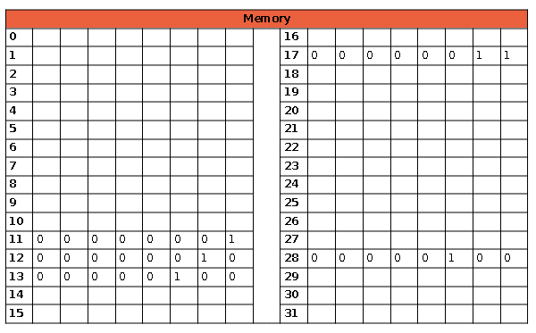
Estado de los registros:
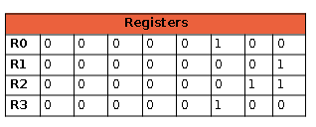
Explicación de las instrucciones:
- 00001011 Escribir el valor obtenido del teclado (A) en la posición de memoria 11
(A) Escribir 1 (obtenido del teclado)
- 00001100 Escribir el valor obtenido del teclado (B) en la posición de memoria 12
(B) Escribir 2 (obtenido del teclado)
- 00010001 Escribir el valor obtenido del teclado (C) en la posición de memoria 17
(C) Escribir 3 (obtenido del teclado)
- 00011100 Escribir el valor obtenido del teclado (D) en la posición de memoria 28
(D) Escribir 4 (obtenido del teclado)
- 01001011 Copiar los datos de la posición de memoria 11 al registro 0
- 10000100 Copiar los datos del registro 0 al registro 1: 1 → en R1
- 01011100 Copiar los datos de la posición de memoria 28 al registro 0
- 10001100 Copiar los datos del registro 0 al registro 3: 4 → en R3
- 01010001 Copiar los datos de la posición de memoria 17 al registro 0
- 10001000 Copiar los datos del registro 0 al registro 2: 3 → en R2
- 10111110 Multiplicar el contenido de R3 y R2 y escribir el resultado en R3 [3*4] → 12 en R3
- 10101101 Restar el contenido de R3 y R1 y escribir el resultado en R3 [12–1] → 11 en R3
- 01001100 Copiar los datos de la posición de memoria 12 al registro 0
- 10001000 Copiar los datos del registro 0 al registro 2: 2 → en R2
- 10011110 Sumar el contenido de R3 y R2 y escribir el resultado en R3 [2 + 11] → 13 en R3
- 01010001 Copiar los datos de la posición de memoria 17 al registro 0
- 10001000 Copiar los datos del registro 0 al registro 2: 3 → en R2
- 11001110 Dividir el contenido de R3 entre R2 y escribirlo en R3 [13/3] → 4 en R3
- 10000011 Copiar los datos de R3 a R0 → 4 en R0
- 01101101 Escribir en la posición de memoria 13 el contenido del registro 0
- 00101101 Mostrar en la pantalla el contenido de la posición de memoria 13
Solución a las preguntas:
- Fórmula: ((D*C) – A + B) / C
- Resultado mostrado en pantalla: 4 (contenido de la posición de memoria 13).
- Estado de memoria y registros: el mostrado en la solución.
- Contador de Programa (PC): si inicialmente estaba en 258 y se han ejecutado 21 instrucciones, el PC tendrá el valor 279.
- Registros de propósito general: tenemos dos bits, es decir, 4 registros.

